MATHEMATIQUES : numération : comparer des collections
plus que moins que

Colorie l’animal qui a la plus grande collection

Entoure la bonne réponse :

Il y a plus de fleurs que de papillons vrai faux

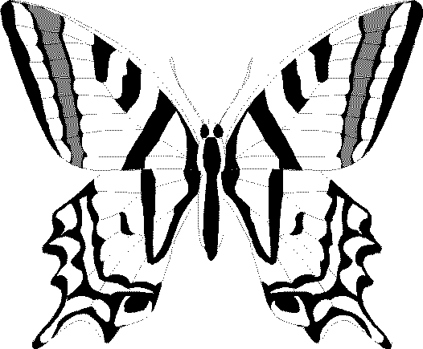

1 | 2 | 3 | 4 | 5 | 6 | 7 | 8 | 9 | 10

